TD Chromatographie en phase gazeuse de L3 pro

Enseignant : Y. FRANCOIS
Exercice 1
Deux espèces chimiques, A et B sont séparées par chromatographie gazeuse isotherme, à l’aide d’une colonne de 2,00 m ayant 5000 plateaux théoriques au débit de 15,0 ml/min.
Le pic de l’air non absorbé apparaît au bout de 30 s ; le pic de A apparaît au bout de 5 min et celui de B au bout de 12 min.
- Calculer le volume mort V_{M} de la colonne, et les volumes de rétention V_{A} et V_{B} ?
- Calculer les volumes réduits V’_{A} et V’_{B} ?
- Calculer les coefficients de rétention k’_{A} et k’_{B} ?
- Quelles sont les largeurs à la base des pics A et B ?
- Quelle est la valeur de H pour cette colonne ?
- Déterminer la valeur de la sélectivité α de cette séparation ?
- Calculer la résolution R de la séparation ?
- Commenter brièvement les valeurs de k’ et de R ?
Correction 1
- Formule V_{i} = t_{i} . D
V_{M} = 0,5.15 = 7,5 ml, V_{A} = 5.15 = 75 ml, V_{B} = 12.15 = 180 ml
- Formule V’_{i} = t’_{i} . D soit V’_{i} = V_{i} – V_{M}
t’_{A} = 5 – 0,5 = 4,5 min, t’_{B} = 12 – 0,5 = 11,5 min
V’_{A} = 4,5.15 = 67,5 ml et V’_{B} = 11,5.15 = 172,5 ml
Ou V’_{A} = 75 – 7,5 = 67,5 ml et V’_{B} = 180 – 7,5 = 172,5 ml
(c) Formule t_{R} = t_{M}(k’+1) ou k’ = t’_{R}/t_{M}
k’_{A} = 4,5/0,5 = 9 et k’_{B} = 23
(d) Formule N = 16 (t_{R}/ω)² donc ω = 4 . t_{R}/√N
ω_{A} = 4 . 300/√5000 = 17,0 sec et ω_{B} = 4 . 720/√5000 = 40,8 sec
(e) Formule H = L/N
H = 200/5000 = 0,04 cm/plateau
(f) Formule α = t’_{B}/t’_{A} = k’_{B}/k’_{A}
α = 11,5/4,5 = 23/9 = 2,56
(e) Formule R = 2 (t_{B} – t_{A})/(ω_{B}+ω_{A})
R = 2 (720 – 300)/(40,8+17,0) = 14,5
(h) Pour k’ les valeurs sont élevées. Composés retenus donc temps de rétention long et surement élargissement des pics.
Valeur de R très importante. La résolution de la séparation est très bonne, mais le compromis entre le temps de rétention et la résolution n’est surement pas optimisé. Il est préférable de baisser le temps d’analyse et de perdre un peu en résolution.
Exercice 2
Un mélange de six iodures d’alkyle est séparé par chromatographie gazeuse à l’aide d’une colonne remplie de poudre de brique réfractaire enrobée d’huile de silicone (longueur L = 365 cm). La colonne est chauffée de telle sorte que sa température croisse linéairement durant toute l’opération. Le tableau donne les résultats relevés.
Pic | Identité | t_{R} (min) | ω (min) | Température (°C) | Surface (cm²)
1 | Air | t_{M} = 0,5 | Petite | 55 | Petite
2 | CH₃I | 6,60 | 0,55 | 100 | 13,0
3 | C₂H₅I | 9,82 | 1,00 | 127 | 12,0
4 | Iso-C₃H₇I | 11,90 | 1,04 | 139 | 10,0
5 | n-C₃H₇I | 13,04 | 1,08 | 148 | 7,2
6 | CH₂I₂ | 19,10 | 1,60 | 193 | 2,0

(a) Calculer la résolution entre les pics 2-3, 3-4, 4-5, 5-6 ?
(b) la séparation vous convient elle ?
(c) Quelle longueur de colonne aurait il fallu pour que la résolution des pics 4 et 5 ait été de R’ = 1,5 ?
Correction 2
(a) Formule R = 2 (t_{B} – t_{A})/(ω_{B}+ω_{A})
R₂₋₃ = 2 (9,82-6,6)/(0,55+1) = 4,15
R₃₋₄ = 2 (11,9-9,82)/(1+1,04) = 2,04
R₄₋₅ = 2 (13,04-11,9)/(1,04+1,08) = 1,08
R₅₋₆ = 2 (19,1-13,04)/(1,6+1,08) = 4,52
(b) Les pics 4 et 5 sont mal résolus.
(c) Comme R est proportionnel à √L, alors, R’/R = √(L’/L)
Ainsi, (1,5/1,08) = √(L’/365) L’ = 365.(1,5/1,08)² = 704 cm

Exercice 3
Le chromatogramme suivant a été obtenu pour un mélange de chaînes droites d’hydrocarbures : C_{n}H_{2n+2}. Le pic M est dû à un corps non absorbé ; le pic A est celui de C₃H₈ ; le pic F est celui de C₂₀H₄₂. La colonne mesure 120 cm de longueur et est utilisée à température constante avec un débit de gaz de 50,0 cm³/min. On trouve les données concernant les temps de rétention et la largeur des pics dans le tableau 12-2.
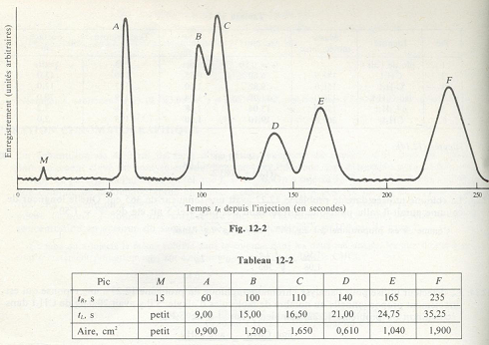
ω (s)

(a) Trouver le nombre de plateaux théoriques N_{A} en se basant sur le pic A ?
(b) Pour le mesurage décrit précédemment, la vitesse linéaire moyenne a été optimisé suivant l’équation de Van Deemter. ū = 13,7 cm/min.
Données : Terme de remplissage A = 0,0032 cm
Terme de diffusion longitudinale B = 0,150 cm²/min
Transfert de masse C = 8.10⁻⁴ min
Quelle est le nombre de plateaux théoriques pour la colonne utilisée à la vitesse linéaire moyenne optimum ?
(c) Calculer la résolution entre les pics B-C, D-E ?
(d) Quelle longueur de colonne aurait il fallu pour que la résolution des pics B et C ait été de R’ = 1,5 ?
(e) En déduire la nouvelle résolution des pics D et E ?
(f) Déterminer le t_{R} de F sur une colonne de longueur déterminée au (d) et conclure ?
Correction 3
(a) Formule N = 16 (t_{R}/ω)²
N_{A} =16 (60/9)² = 711 plateaux
(b) H = 0,0032 + (0,150/13,7) + (8.10⁻⁴)(13,7) = 0,025 cm
D’où N = 120/0,025 = 4800 plateaux
(c) Formule R = 2 (t_{B} – t_{A})/(ω_{B}+ω_{A})
R_{B-C} = 2 (110-100)/(15+16,5) = 0,63 mal résolus.
R_{D-E} = 2 (165-140)/(21+24,75) = 1,09 mal résolus.
(d) Comme R est proportionnel à √L, alors, R’/R = √(L’/L)
Ainsi, (1,5/0,63) = √(L’/120) L’ = 120.(1,5/0,63)² = 680 cm
(e) On peut déduire R_{D-E} avec une colonne de 680 cm
Ainsi, (R’/1,09) = √(680/120) R’ = 2,6
(f) On a t_{R} = 235 sec = 3,9 min sur une colonne de 120 cm
Ainsi, sur une colonne de 680 cm, t_{R} = 235.(680/120) = 1331,7 sec t_{R} = 22,2 min
Trop long donc peut être changée la nature de la colonne.

Exercice 4
Un mélange d’alkyles de bromes est séparé par CPG. Les paramètres de la colonne sont : L = 150 cm, T = 140°C, gaz vecteur He, débit = 20 cm³/min, détection FID. Le chromatogramme a été obtenu avec un mélange de composition inconnue, néanmoins, on sait que le pic F est dû à du n-C₅H₁₁Br. Le tableau résume les données pour les différents pics.
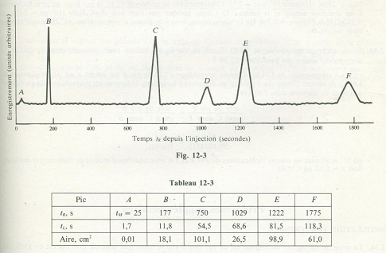
ω (s)
(a) Quelle peut être la longueur de la colonne minimale pour que les pics D et E puissent être résolus avec moins de 1% de recouvrement ?
(b) Déterminer le nombre de plateaux théoriques N, pour les pics B, C, D, E et F ?
(c) Commenter la valeur de N_{C} ?
Correction 4
(a) Formule R = 2 (t_{B} – t_{A})/(ω_{B}+ω_{A})
R_{D-E} = 2 (1222-1029)/(68,6+81,5) = 2,57
Or R est proportionnel à √L et une séparation avec un recouvrement de 1 % correspond à une R = 1,5
Alors, (1,5/2,57) = √(L/150) L = 51 cm
(b) Formule N = 16 (t_{R}/ω)²
N_{B} = 16(177/11,8)² = 3600 plateaux et Nc = 3030 ; N_{D} = 3600 ; N_{E} = 3600 ; N_{F} = 3600
(c) Le pic C a la plus petite valeur de N. Il est probable qu’il corresponde à un mélange non séparé de deux alkyles de brome ou plus (un pic non résolu doit avoir une valeur plus grande de ω et un N plus faible).

Exercice 5
Le méthyl 2,5-dihydro-2,5-diméthoxy-2-furancarboxylate est le produit d'électrolyse du méthyl-2-furoate dans le méthanol. Dans le cadre d'une étude de cette réaction, on veut identifier les signaux chromatographiques correspondant à ces composés. Une solution contenant ces deux produits commerciaux est analysée par chromatographie en phase gazeuse, dans une colonne Carbowax (polyethylenglycol). Les chromatogrammes suivant correspondent à différents programmes de température.

A
B
C D
T₀ = 100°C/1min ; 8°C/min ; T₁ = 200°C/3min

T₀ = 100°C/1min ; 15°C/min ; T₁ = 200°C/3min

T₀ = 100°C/1min ; 20°C/min ; T₁ = 200°C/3min

Formule :

Méthanol : CH₃OH
Méthyl-2-furoate :
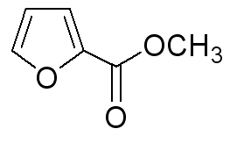
Méthyl 2,5-dihydro-2,5-diméthoxy-2-furancarboxylate (mélange cis et trans) :
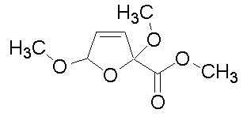

(a) Identifier les principaux pics
(b) Pour chaque chromatogramme, calculer les temps de rétentions réduits de chaque composé, ainsi que les facteurs de sélectivité entre B et C et entre C et D.
c) Expliquer l'influence de la rampe de température sur la séparation.

Correction 5
(a) A: méthanol, B: méthyl-2-furoate, C et D: méthyl 2,5-dihydro-2,5-dimethoxy-2- furanecarboxylate (2 configurations spatiales possibles)

(b) 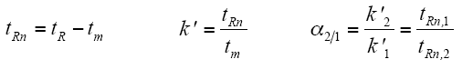

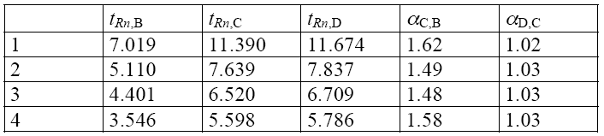

(c) Plus la rampe est lente, plus la séparation est bonne ???

